**Cennet DİNCELİR**

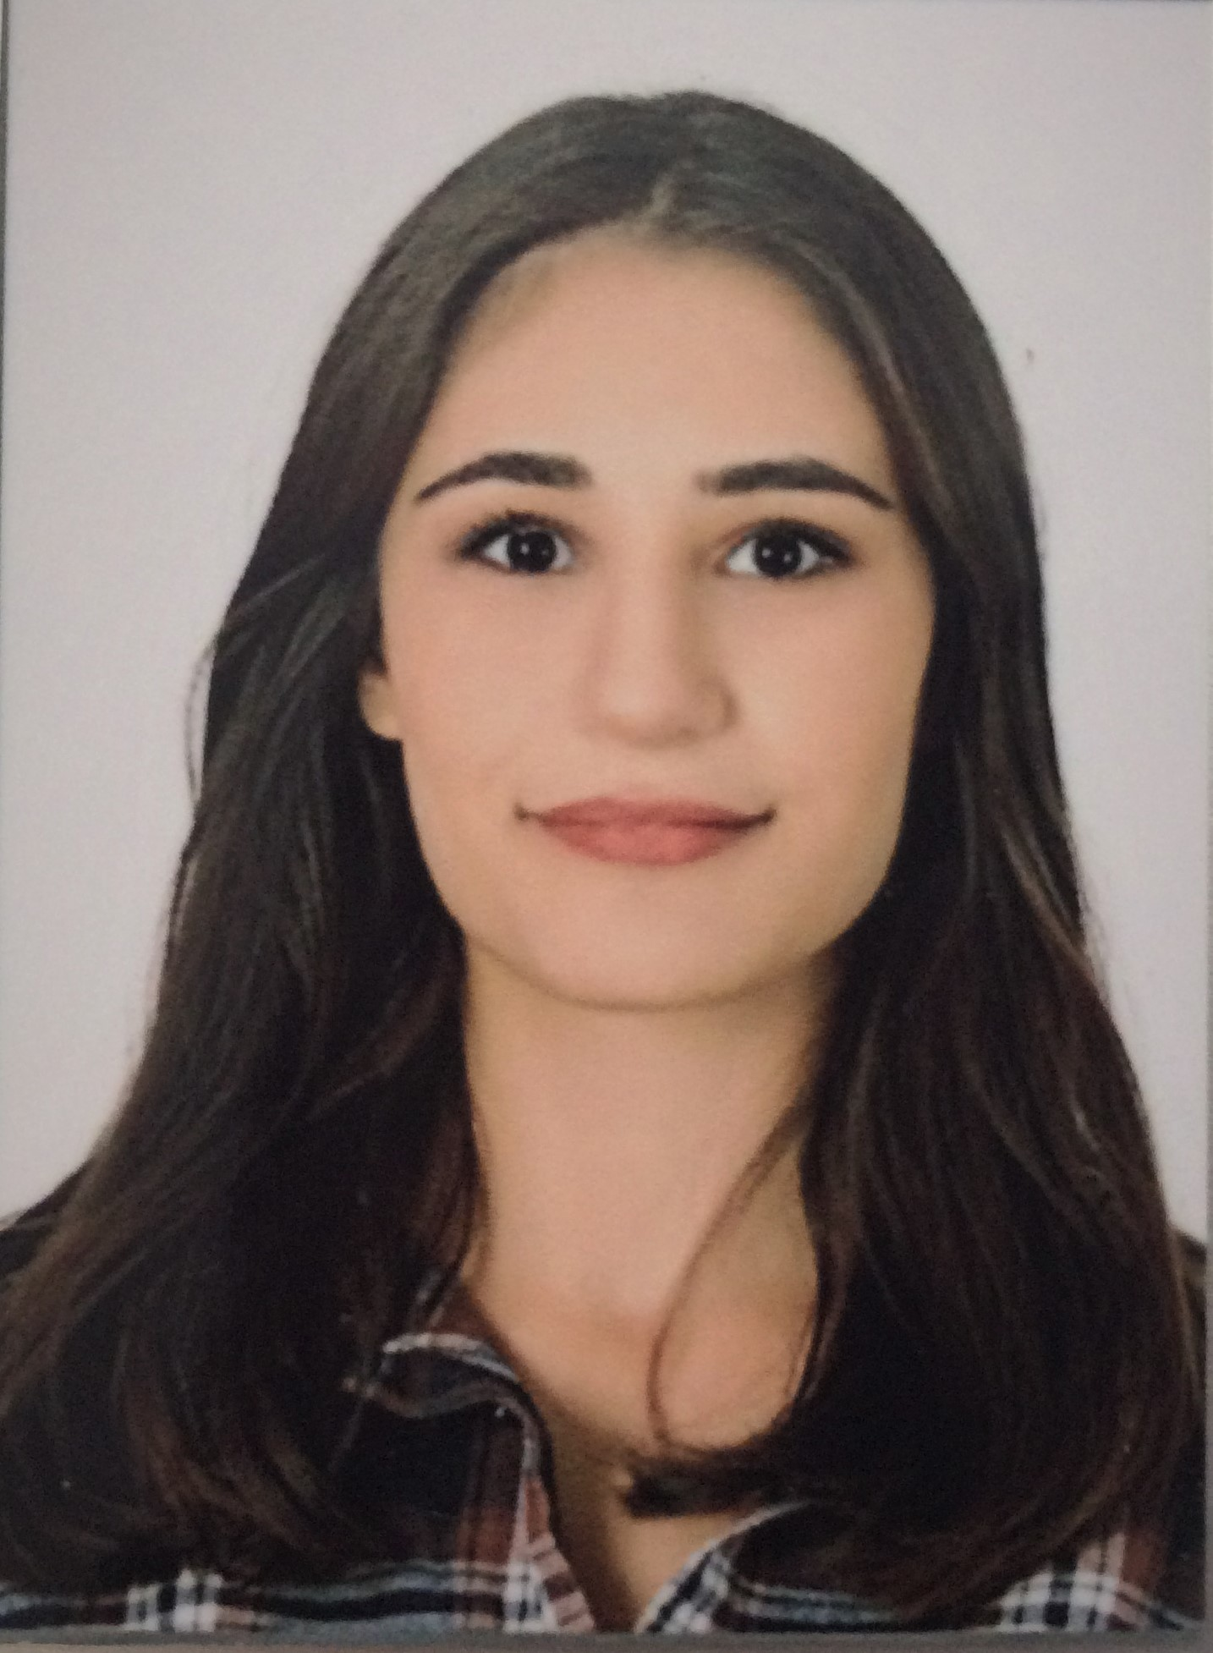

**Adres:** 1711/7 sk. No:4 Mevlana mah. Bornova/İZMİR

**Cep telefonu:** 0(553) 297 70 0 5

**E-mail:** cennetdincelir@hotmail.com

**KİŞİSEL BİLGİLER**

**Doğum Tarihi ve Yeri:** 08.09.1997 - İzmir

**Medeni Durumu:** Bekâr

**Ehliyet Durumu:** Yok

**EĞİTİM**

**2015 - 2017 :** Süleyman Demirel Üniversitesi-Teknik Bilimler MYO/Elektronik

Teknolojisi

**2011 - 2015 :**  Mimar Sinan Mesleki ve Teknik Anadolu Lisesi/

Elektrik Elektronik teknolojileri (ALAN)/ Haberleşme Sistemleri (DAL)

**İŞ DENEYİMİ**

**07/2017 - 08/2017** BOSMER Bina Otomasyon Sistemleri/ AR-GE/ Stajyer Tekniker

**09/2014 - 06/2015** Türk Telekom / Repartitör/ Stajyer Teknisyen

**YABANCI DİL**

**İngilizce :** Okuma: orta

Yazma: orta

Konuşma: Temel

**BİLGİSAYAR**

Eagle( Orta Seviye),

Proteus(Orta Seviye),

Microsoft Ofis Programları; Word, PowerPoint (ileri Seviye)Excel (Orta Seviye)

**HOBİLERİ VE İLGİ ALANLARI**

Doğa belgeseli, uzay belgeseli, enerji belgeseli, kitap okumak, film izlemek.

**SERTİFİKA BİLGİLERİ**

**İş Sağlığı Ve Güvenliği Eğitimi Sertifikası**

Süleyman Demirel Üniversitesi - 05.2017

**SİGARA KULLANIMI**

Sigara kullanmıyorum